台灣男性學醫學會 The Taiwanese Association of Andrology
電話：02-87894295 傳真：02-27295394 E-mail : tand.org@msa.hinet.net
會址：台北市吳興街600巷76弄61號四樓
各位會員先生您好：
本會謹訂於2008年6月1日（星期日）假高雄榮總醫院急診大樓六樓6號會議室（高雄市左營區大中一路386號）舉辦《從勃起功能障礙到男性健康管理》訓練課程(4)，竭誠歡迎各位醫師踴躍報名參加（全程免報名費）。

台灣EDACT委員會 黃一勝 主任委員 暨
台灣男性學醫學會 王起杰 理 事 長敬邀
2008年4月

備註事項：
(1)凡報名參加訓練講座的醫師或藥師，必需全程參與，才能領取參加證。
(2)本次活動免收報名費，但需預先報名（傳真熱線：02-27295394），以利
作人數統計。
(3)報名截止日期：即日起至97年5月20日止。
(4)本報名單不敷使用時，請自行影印或至本會網站www.tand.org.tw下載。
(5)教育積分：泌尿科5分 台灣醫學會(醫學課程) 3分，家醫科乙類4點，藥學會
選修3學分及外科10分
(6)傳真專線：02-27295394，如有未盡事宜，歡迎洽詢：02-87894295何小姐。

《從勃起功能障礙到男性健康管理》訓練課程(4) 參加回覆表
請以正楷書寫
姓 名
服務單位
職 稱 | - 醫師－科別（ ）  p/s：如非泌尿科醫師，煩請另註科別，以利製作參加證時載明。  - 藥師( 藥局)
地 址
聯絡電話 | (O)或手機： (H)
E-mail： | ～煩請留下email，以利下次會議通知傳送用，謝謝～

台灣EDACT醫學繼續教育課程
《從勃起功能障礙到男性健康管理》訓練講座(4)

日 期：97年6月1日（星期日）
地 點：高雄榮民總醫院急診大樓六樓6號會議室（高雄市左營區大中一路386號）

主辦單位：台灣男性學醫學會 台灣勃起功能障礙諮詢暨訓練委員會

協辦單位：台灣禮來股份有限公司
活動議程表：
時間 | 題目 | 主講人
13:00-13:10 | Opening Remarks | 主任委員黃一勝醫師
13:10-13:30 | Pathophysiology and Epidemiology of Erectile Dysfunction | 林信男醫師
13:30-13:50 | How a Primary Care Clinician Approaches Erectile Dysfunction | 吳季如醫師
13:50-14:10 | Metabolic Syndrome and Erectile Dysfunction | 劉文俊醫師
14:10-14:30 | Management of Erectile Dysfunction for Cardiovascular Disease Patients | 顏學偉醫師
14:30-14:50 | Management of Erectile Dysfunction for DM Patients | 林宏達醫師
14:50-15:10 | Tea Break
15:10-15:30 | Management of Erectile Dysfunction for Spinal Cord Injury Patients | 黃世聰醫師
15:30-15:50 | Management of Erectile Dysfunction for Psychological and Mental Disease Patients | 李世代醫師
15:50-16:10 | Hormone Evaluation and Treatment for Erectile Dysfunction | 吳錫金醫師
16:10-16:30 | Management of Erectile Dysfunction: From Oral Pharmacotherapy to Surgery Treatment | 江漢聲醫師
16:30-16:50 | Management of Complications due to Erectile Dysfunction Therapy | 簡邦平醫師
16:50-17:10 | How to Approach Men’s Health | 黃一勝醫師
17:10-17:20 | Closing Remarks | 主任委員黃一勝醫師

交通地圖：
來院路線如下：
- 南下中山高速公路或國道十號，接鼎金系統交流道，經大中一路，可到達高雄榮總醫療大樓院區大門。
- 省道南下，經民族路，至大中一路左轉，接大中一路，可到達高雄榮總醫療大樓院區大門。
- 搭台灣鐡路民眾，請經由後火車站出口接九如路，出口右轉，搭車至民族路左轉，接大中路右轉，可到達 高雄榮總醫療大樓院區大門。
- 搭高速鐡路民眾，出口接高鐡路，搭車往大中路（鼎金系統交流道方向），可到達高雄榮總醫療大樓院區 大門。
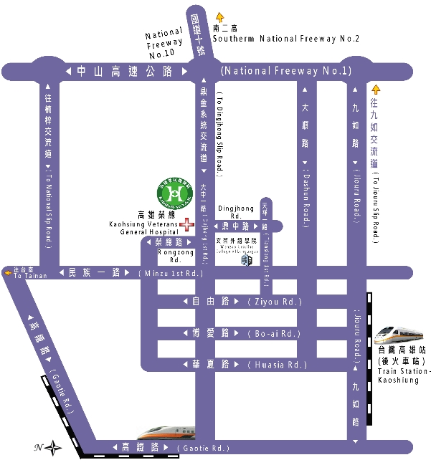
園區停車地圖：
- 訪客停車區：共計583個車位
- 第一停車場：共計257個車位
- 第二停車場：共計96個停車位
- 第三停車場：共計230個停車位
- 員工停車區：共計664個停車位
- 立體停車場：466個停車位
- 急診大樓地下停車場：198個停車位
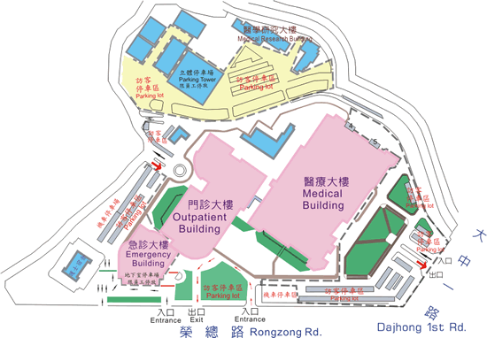

：會議地點 (急診大樓地下停車場為員工停車場)

：訪客停車

